"Ауылдық жерде тұратын әлеуметтік сала мамандарына отын сатып алу бойынша әлеуметтік көмек тағайындау" мемлекеттік қызмет көрсету регламентін бекіту туралы
Күшін жойған
Қарағанды облысы Ақтоғай ауданы әкімдігінің 2013 жылғы 30 қаңтардағы N 03/07 қаулысы. Қарағанды облысының Әділет департаментінде 2013 жылғы 5 наурызда N 2208 болып тіркелді. Күші жойылды - Қарағанды облысы Ақтоғай ауданы әкімдігінің 2013 жылғы 2 мамырдағы N 12/02 қаулысымен
РҚАО ескертпесі.
Құжаттың мәтінінде түпнұсқаның пунктуациясы мен орфографиясы сақталған.
Ескерту. Күші жойылды - Қарағанды облысы Ақтоғай ауданы әкімдігінің 02.05.2013 N 12/02 қаулысымен.
Қазақстан Республикасының 2000 жылғы 27 қарашадағы "Әкімшілік рәсімдер туралы" Заңының 9-1 бабына, Қазақстан Республикасының 2001 жылғы 23 қаңтардағы "Қазақстан Республикасындағы жергілікті мемлекеттік басқару және өзін-өзі басқару туралы" Заңына, Қазақстан Республикасы Үкіметінің 2010 жылғы 20 шілдедегі "Жеке және заңды тұлғаларға көрсетілетін мемлекеттік қызметтердің тізілімін бекіту туралы" N 745 қаулысына сәйкес, Ақтоғай ауданының әкімдігі ҚАУЛЫ ЕТЕДІ:
1. Қоса берілген "Ауылдық жерде тұратын әлеуметтік сала мамандарына отын сатып алу бойынша әлеуметтік көмек тағайындау" мемлекеттiк қызмет көрсету регламенті бекітілсін.
2. Осы қаулының орындалуын бақылау аудан әкімінің орынбасары Қ. Нөкешке жүктелсін.
3. Осы қаулы алғаш ресми жарияланған күнінен бастап қолданысқа енгізіледі.
Ақтоғай ауданының
әкімі С. Әбеуова
Ақтоғай ауданы әкімдігінің
2013 жылғы 30 қаңтардағы
N 03/07 қаулысымен
бекітілген
"Ауылдық жерде тұратын әлеуметтік сала мамандарына отын сатып алу бойынша әлеуметтік көмек тағайындау" мемлекеттік қызмет көрсету регламенті
1. Негізгі ұғымдар
1. Осы "Ауылдық жерде тұратын әлеуметтік сала мамандарына отын сатып алу бойынша әлеуметтік көмек тағайындау" мемлекеттік қызмет көрсету регламентінде келесі негізгі ұғымдар пайдаланылады:
1) ауылдық жерде тұратын әлеуметтік сала мамандарына отын сатып алу бойынша әлеуметтік көмек тағайындау бойынша уәкілетті орган – "Ақтоғай ауданының жұмыспен қамту және әлеуметтік бағдарламалар бөлімі" мемлекеттік мекемесі (бұдан әрі - уәкілетті орган);
2) құрылымдық-функционалдық бірліктер (бұдан әрі - ҚФБ) – бұл уәкілетті органдардың жауапты тұлғалары, мемлекеттік органдардың құрылым бөлімшелері, мемлекеттік органдар, ақпараттық жүйелер немесе оларға бағынысты жүйелер;
3) тұтынушылар - жеке тұлғалар.
2. Жалпы ережелер
2. "Ауылдық жерде тұратын әлеуметтік сала мамандарына отын сатып алу бойынша әлеуметтік көмек тағайындау" мемлекеттік қызмет көрсету регламенті (бұдан әрі - регламент) Қазақстан Республикасы Үкіметінің 2011 жылғы 7 сәуірдегі N 394 "Жергілікті атқарушы органдар көрсететін әлеуметтік қорғау саласындағы мемлекеттік қызметтердің стандарттарын бекіту туралы" қаулысымен бекітілген "Ауылдық жерде тұратын әлеуметтік сала мамандарына отын сатып алу бойынша әлеуметтік көмек тағайындау" мемлекеттік қызмет стандартына (бұдан әрі - стандарт) сәйкес әзірленген.
3. Мемлекеттік қызмет көрсету нысаны: автоматтандырылмаған.
4. "Ауылдық жерде тұратын әлеуметтік сала мамандарына отын сатып алу бойынша әлеуметтік көмек тағайындау" мемлекеттік қызметі (бұдан әрі - мемлекеттік қызмет) "Агроөнеркәсіптік кешенді және ауылдық аумақтарды дамытуды мемлекеттік реттеу туралы" Қазақстан Республикасының 2005 жылғы 8 шілдедегі Заңының 18-бабының 5-тармағы негізінде ұсынылады.
5. Мемлекеттік қызмет жеке тұлғаларға: ауылдық елді мекендерде тұратын және жұмыс істейтін мемлекеттік денсаулық сақтау, әлеуметтік қамсыздандыру, білім беру, мәдениет және спорт ұйымдарының мамандарына көрсетіледі.
6. Көрсетілген мемлекеттік қызметтің нәтижесі өтініш берушіге әлеуметтік көмекті тағайындау туралы хабарлама (бұдан әрі - хабарлама) не мемлекеттік қызмет көрсетуден бас тарту туралы қағаз жеткізгіштегі дәлелді жауап болып табылады.
7. Мемлекеттік қызмет тегін көрсетіледі.
8. Мемлекеттік қызмет уәкілетті орган арқылы көрсетіледі. Тұрғылықты жерi бойынша уәкiлеттi орган болмаған кезде тұтынушы мемлекеттiк қызмет алу үшiн кент, ауыл (село), ауылдық селолық) округтiң әкiмiне (бұдан әрi – селолық округтiң әкiмi) жүгiнедi.
Сондай-ақ мемлекеттік қызмет баламалы негізде "Қазақстан Республикасы көлік және коммуникация министрлігінің мемлекеттік қызметтерді автоматтандыруды бақылау және халыққа қызмет көрсету орталықтарының қызметін үйлестіру комитетінің "Халыққа қызмет көрсету орталығы" шаруашылық жүргізу құқығындағы республикалық мемлекеттік кәсіпорыны Қарағанды облысы бойынша филиалының Ақтоғай ауданындағы бөлімі" (бұдан әрі - орталық) арқылы көрсетіледі.
9. Уәкілетті органның, тұрғылықты жері бойынша әкімнің, орталықтың мекенжайлары осы регламентке 3-қосымшада келтірілген.
10. Уәкiлеттi органның немесе селолық округ әкiмiнiң жұмыс кестесi: демалыс (сенбi, жексенбi) және мереке күндерiн қоспағанда, сағат 13.00-ден 14.00-ге дейiн түскi үзiлiспен күн сайын сағат 9.00-ден 18.00-ге дейiн. Қабылдау алдын ала жазылусыз және жедел қызмет көрсетусiз кезек тәртiбiнде жүзеге асырылады.
Орталықтың жұмыс кестесi: күн сайын сағат 9.00-ден 20.00-ге дейiн үзiлiссiз, орталықтың филиалдары мен өкiлдiктерiнде демалыс (сенбi, жексенбi) және мереке күндерiн қоспағанда, күн сайын сағат 13.00-ден 14.00-ге дейiн түскi үзiлiспен сағат 9.00-ден 19.00-ге дейiн. Қабылдау алдын ала жазылусыз және жедел қызмет көрсетусiз "электронды" кезек тәртiбiнде жүзеге асырылады.
3. Мемлекеттік қызмет көрсету тәртібіне қойылатын талаптар
11. Мемлекеттiк қызмет көрсетудiң мерзiмдерi:
1) мемлекеттiк қызмет тұтынушы стандарттың 11-тармағында анықталған қажеттi құжаттарды тапсырған сәттен бастап:
уәкiлеттi органда – он жұмыс күнi iшiнде;
тұрғылықты жерi бойынша селолық округ әкiмiне – он бес жұмыс күнi iшiнде;
орталықта – он жұмыс күнi iшiнде көрсетiледi (мемлекеттiк қызметке құжат (нәтиже) қабылдау және беру күнi мемлекеттiк қызмет көрсету мерзiмiне кiрмейдi);
2) тұтынушы өтiнiш берген күнi сол жерде көрсетiлетiн мемлекеттiк қызметтi алуға дейiн күтудiң жол берiлетiн ең көп уақыты (талон алғанға дейiн) – 30 минуттан аспайды;
3) тұтынушыға өтiнiш берген күнi сол жерде көрсетiлетiн мемлекеттiк қызметтi тұтынушыға қызмет көрсетудiң жол берiлетiн ең көп уақыты – 30 минут.
12. Мемлекеттік қызмет көрсетуден бас тарту, мемлекеттік қызмет көрсетуді тоқтату (немесе) тоқтата тұру үшін негіздемелер стандарттың 16-тармағында көзделген.
4. Мемлекеттік қызмет көрсету үдерісіндегі іс-әрекет (өзара іс-қимыл) тәртібінің сипаттамасы
13. Тұтынушы мемлекеттік қызмет алу үшін, стандарттың 11-тармағында айқындалған құжаттарды ұсынады.
14. Мемлекеттік қызмет көрсету барысында келесі құрылымдық – функционалдық бірліктер (бұдан әрі - ҚФБ)қатысады;
1) уәкілетті органның бастығы;
2) уәкілетті органның маманы;
3) селолық округтің әкімі;
4) селолық округтің әкімі аппаратының маманы;
5) орталықтың маманы.
15. ҚФБ әрбір әкімшілік іс-әрекеттерінің дәйектілігі мен өзара іс–қимылының мәтінді кестелік сипаттамасы әрбір әкімшілік іс-әрекеттің орындалу мерзімінің көрсетілуімен осы регламентке 1-қосымшада көрсетілген.
16. Мемлекеттік қызмет көрсету үдерісінде әкімшілік іс-әрекеттердің қисынды дәйектілігі мен ҚФБ арасындағы өзара байланысын көрсететін схема осы регламентке 2–қосымшада келтірілген.
5. Мемлекеттік қызметтерді көрсетуші лауазымды тұлғалардың жауапкершілігі
17. Қазақстан Республикасының заңнамасында көзделген тәртіпте мемлекеттік қызмет көрсететін тұлғалар қабылдаған шешімдері мен іс-әрекеттері (әрекетсіздіктері) үшін жауапкершілік болады.
"Ауылдық жерде тұратын
әлеуметтік сала мамандарына
отын сатып алу бойынша әлеуметтік
көмек тағайындау" мемлекеттік
қызмет көрсету регламентіне
1-қосымша
Әрбір әкімшілік іс-әрекеттің орындалу мерзімінің көрсетілуімен ҚФБ әрбір әкімшілік іс-әрекеттерінің дәйектілігі мен өзара іс-қимылының мәтінді кестелік сипаттамасы
1) Уәкілетті органға жүгінген кезде
Негізгі үдерістің (жұмыстар барысының, ағынының) іс-әрекеті
1 | Іс-әрекет (жұмыстар барысының, ағынының) N | 1 | 2 | 3 | 4 | 5
2 | ҚФБ атауы | Уәкілетті органның маманы | Уәкілетті органның бастығы | Уәкілетті органның маманы | Уәкілетті органның бастығы | Уәкілетті органның маманы
3 | Іс-әрекеттің (үдерістің, рәсімдеудің, операцияның) атауы және олардың сипаттамасы | Тұтынушының ұсынған құжаттарын қабылдау, толықтығын тексеру, тіркеу | Құжаттарды қарау | Хабарламаны не бас тарту туралы дәлелді жауапты дайындау | Хабарламаны не бас тарту туралы дәлелді жауапты қарау | Журналға тіркеу
4 | Аяқтау нысаны (деректер, құжат, ұйымдық – өкімдік шешімі) | Құжаттарды қабылдау туралы талон | Қарар | Хабарлама не бас тарту туралы дәлелді жауап | Хабарламаға не бас тарту туралы дәлелді жауапқа қол қою | Хабарламаны не бас тарту туралы дәлелді жауапты беру
5 | Орындалу мерзімі | 30 минуттан аспайды | 1 жұмыс күні | 8 жұмыс күні | 1 жұмыс күні | 30 минуттан аспайды
2) Селолық округтің әкіміне жүгінген кезде
Негізгі үдерістің (жұмыстар барысының, ағынының) іс-әрекеті
1 | Іс-әрекет (жұмыстар барысының, ағынының) N | 1 | 2 | 3 | 4 | 5 | 6
2 | ҚФБ атауы | Селолық округтің әкімі аппаратының маманы | Селолық округтің әкімі | Уәкілетті органның маманы | Уәкілетті органның бастығы | Уәкілетті органның маманы | Селолық округтің әкімі аппаратының маманы
3 | Іс-әрекеттің (үдерістің, рәсімдеудің, операцияның) атауы және олардың сипаттамасы | Тұтынушының ұсынған құжаттарын қабылдау, толықтығын тексеру, тіркеу | Құжаттарды қарау | Хабарламаны не бас тарту туралы дәлелді жауапты дайындау | Хабарламаны не бас тарту туралы дәлелді жауапты қарау | Журналға тіркеу | Журналға тіркеу
4 | Аяқтау нысаны (деректер, құжат, ұйымдық – өкімдік шешімі) | Құжаттардың қабылданғаны туралы талон | Құжаттарды уәкілетті органға беру | Хабарламаны не бас тарту туралы дәлелді жауап | Хабарламаға не бас тарту туралы дәлелді жауапқа қол қою | Селолық округтің әкіміне хабарламаны не бас тарту туралы дәлелді жауапты жолдау | Хабарламаны не бас тарту туралы дәлелді жауапты беру
5 | Орындалу мерзімі | 30 минуттан аспайды | 5 жұмыс күні | 8 жұмыс күні | 1 жұмыс күні | 1 жұмыс күні | 30 минуттан аспайды
3) Орталыққа жүгінген кезде
Негізгі үдерістің (жұмыстар барысының, ағынының) іс-әрекеті
1 | Іс-әрекет (жұмыстар барысының, ағынының) N | 1 | 2 | 3 | 4 | 5
2 | ҚФБ атауы | Орталықтың маманы | Уәкілетті органның маманы | Уәкілетті органның бастығы | Уәкілетті органның маманы | Орталықтың маманы
3 | Іс-әрекеттің (үдерістің, рәсімдеудің, операцияның) атауы және олардың сипаттамасы | Тұтынушының ұсынған құжаттарын қабылдау, толықтығын тексеру, тіркеу | Хабарламаны не бас тарту туралы дәлелді жауапты дайындау | Хабарламаны не бас тарту туралы дәлелді жауапты қарау | Журналға тіркеу | Журналға тіркеу
4 | Аяқтау нысаны (деректер, құжат, ұйымдық – өкімдік шешімі) | Құжаттардың қабылданғаны туралы талон, құжаттарды уәкілетті органға жолдау | Хабарламаны не бас тарту туралы дәлелді жауап | Хабарламаға не бас тарту туралы дәлелді жауапқа қол қою | Орталыққа хабарламаны не бас тарту туралы дәлелді жауапты жолдау | Хабарламаны не бас тарту туралы дәлелді жауапты беру
5 | Орындалу мерзімі | 30 минуттан аспайды | 8 жұмыс күні | 1 жұмыс күні | 1 жұмыс күні | 30 минуттан аспайды
"Ауылдық жерде тұратын
әлеуметтік сала мамандарына
отын сатып алу бойынша әлеуметтік
көмек тағайындау" мемлекеттік
қызмет көрсету регламентіне
2-қосымша
Мемлекеттік қызмет көрсету үдерісінде әкімшілік іс-әрекеттердің қисынды дәйектілігі мен ҚФБ арасындағы өзара байланысын көрсететін схема
1) Уәкілетті органға жүгінген кезде
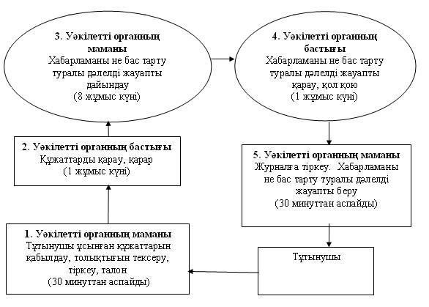
2) Селолық округтің әкіміне жүгінген кезде
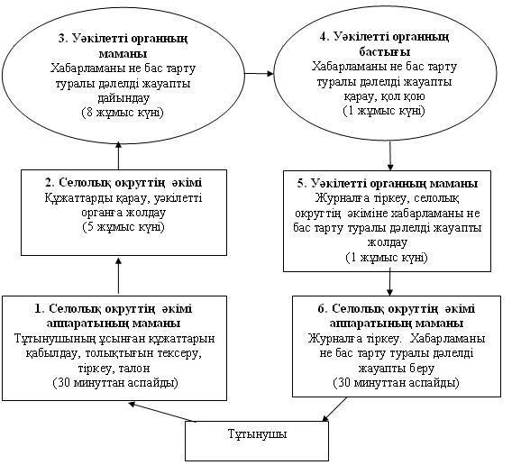
3) Орталыққа жүгінген кезде
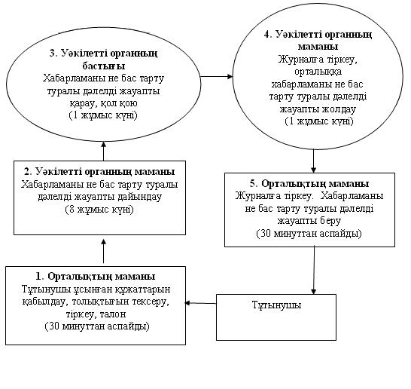
"Ауылдық жерде тұратын
әлеуметтік сала мамандарына
отын сатып алу бойынша әлеуметтік
көмек тағайындау" мемлекеттік
қызмет көрсету регламентіне
3-қосымша
Уәкілетті органның, тұрғылықты жері бойынша әкімнің, орталықтың мекенжайлары
N | Кент, селолық округ атауы | Мекенжайы | Телефон N
1 | Ақтоғай | Қарағанды облысы, Ақтоғай ауданы, Ақтоғай селосы, Бөкейхан көшесі 11, "Ақтоғай селосы әкімі аппараты" мемлекеттік мекемесі | 87103721044
2 | Абай | Қарағанды облысы, Ақтоғай ауданы, Абай селолық округі, Абай көшесі 8, "Абай селолық округі әкімінің аппараты" мемлекеттік мекемесі | 87104123543
3 | Айыртас | Қарағанды облысы, Ақтоғай ауданы, Айыртас селолық округі, "Айыртас селолық округі әкімінің аппараты" мемлекеттік мекемесі | 87104152433
4 | Жидебай | Қарағанды облысы, Ақтоғай ауданы, Жидебай селолық округі, Жастар көшесі 1, "Жидебай селолық округі әкімінің аппараты" мемлекеттік мекемесі | 87103730074
5 | Кежек | Қарағанды облысы, Ақтоғай ауданы, Кежек селолық округі, "Кежек селолық округі әкімінің аппараты" мемлекеттік мекемесі | 87104129721
6 | Қараменде би | Қарағанды облысы, Ақтоғай ауданы, Қараменде би селолық округі, "Қараменде би селолық округі әкімінің аппараты" мемлекеттік мекемесі | 87103730255
7 | Қусақ | Қарағанды облысы, Ақтоғай ауданы, Қусақ селолық округі, "Қусақ селолық округі әкімінің аппараты" мемлекеттік мекемесі | 87105952225
8 | Қызыларай | Қарағанды облысы, Ақтоғай ауданы, Қызыларай селолық округі, Сеңкібай би көшесі 37, "Қызыларай селолық округі әкімінің аппараты" мемлекеттік мекемесі | 87103724213
9 | Қарабұлақ | Қарағанды облысы, Ақтоғай ауданы, Қарабұлақ селолық округі, "Қарабұлақ селолық округі әкімінің аппараты" мемлекеттік мекемесі | 87105952943
10 | Нүркен | Қарағанды облысы, Ақтоғай ауданы, Нүркен селолық округі, "Нүркен селолық округі әкімінің аппараты" мемлекеттік мекемесі | 87103723223
11 | Ортадересін | Қарағанды облысы, Ақтоғай ауданы, Ортадересін селолық округі, "Ортадересін селолық округі әкімінің аппараты" мемлекеттік мекемесі | 87103870240
12 | Сарытерек | Қарағанды облысы, Ақтоғай ауданы, Сарытерек селолық округі, "Сарытерек селолық округі әкімінің аппараты" мемлекеттік мекемесі | 87103730358
13 | Сарышаған | Қарағанды облысы, Ақтоғай ауданы, Сарышаған поселкесі, Абай көшесі 1, "Сарышаған поселкесі әкімінің аппараты" мемлекеттік мекемесі | 87103822253
14 | Тасарал | Қарағанды облысы, Ақтоғай ауданы, Тасарал селолық округі, "Тасарал селолық округі әкімінің аппараты" мемлекеттік мекемесі | 87104126484
15 | Тораңғалық | Қарағанды облысы, Ақтоғай ауданы, Тораңғалық селолық округі, "Тораңғалық селолық округі әкімінің аппараты" мемлекеттік мекемесі | 87103870032
16 | Шабанбай би | Қарағанды облысы, Ақтоғай ауданы, Шабанбай би селолық округі, "Шабанбай би селолық округі әкімінің аппараты" мемлекеттік мекемесі | 87103726218
17 | Шашубай | Қарағанды облысы, Ақтоғай ауданы, Шашубай кенті, Ж. Ақбергенұлы көшесі 16, "Шашубай кенті әкімінің аппараты" мемлекеттік мекемесі | 87103821257
18 | Ақтоғай | "Қазақстан Республикасы көлік және коммуникация министрлігінің мемлекеттік қызметтерді автоматтандыруды бақылау және халыққа қызмет көрсету орталықтарының қызметін үйлестіру комитетінің "Халыққа қызмет көрсету орталығы" шаруашылық жүргізу құқығындағы республикалық мемлекеттік кәсіпорыны Қарағанды облысы бойынша филиалының Ақтоғай ауданындағы бөлімі" N 1 | 87103721105
19 | Сарышаған кенті | "Қазақстан Республикасы көлік және коммуникация министрлігінің мемлекеттік қызметтерді автоматтандыруды бақылау және халыққа қызмет көрсету орталықтарының қызметін үйлестіру комитетінің "Халыққа қызмет көрсету орталығы" шаруашылық жүргізу құқығындағы республикалық мемлекеттік кәсіпорыны Қарағанды облысы бойынша филиалының Ақтоғай ауданындағы бөлімі" N 2 | 87103822338
Ескерту: ММ - мемлекеттік мекеме

© 2012. Қазақстан Республикасы Әділет министрлігінің «Қазақстан Республикасының Заңнама және құқықтық ақпарат институты» ШЖҚ РМК

